MINUTA
TURISMO EN TEMPORADA BAJA

PERFIL TURISTA CHILENO TEMPORADA BAJA
- Según estudios de Sernatur, la mayoría de los chilenos realiza viajes a destinos cercanos al lugar de residencia, y no planifica sus viajes con tanta anticipación (51,9% planifica con menos de 1 semana de anticipación), y además toma en consideración las recomendaciones que le puede realizar un familiar o amigo (32,1% viaja por recomendación de “bocaoreja”) y sin duda que toma en cuenta la buena experiencia que tuvo en el destino, lo que lo motiva a volver nuevamente y quizás conocer o disfrutar de otras cosas que en un primer viaje no hizo (51,6% viaja al destino por haber tenido buenas experiencias anteriores).

- La Subsecretaria de Turismo, Javiera Montes señaló “en temporada baja - abril a julio – cerca de 2 millones de hogares realizan al menos un viaje por motivos turísticos, y son cerca de 6.169.151 los chilenos que realizan al menos un viaje con o sin pernoctación durante este periodo”, indicó.

- De los 6.169.151 los chilenos que vacacionan entre abril y julio, 4.564.891 personas hicieron al menos un viaje con pernoctación en el periodo, esto quiere decir que alojan en un destino que no es el de origen, mientras que 2.482.576 personas hicieron al menos un viaje por el día.

- Se espera que para este año 2016 la cantidad total de viajes que realizan los chilenos con o sin pernoctación aumento en al menos un 7%, llegando con esto a 6,6 millones de chilenos que vacacionan entre abril y julio.

- “6 de cada 10 viajes de turismo interno que se realizan en temporada baja, tienen como principal motivación la de vacaciones y descanso” especificó.

- Agregó que “entre los medios de alojamiento destacan con un 68,3% de los que viajan en temporada baja el hospedaje en casa de familiares y amigos, mientras que un 6,4% arrienda cabaña y 4,7% una residencial/hostal”.

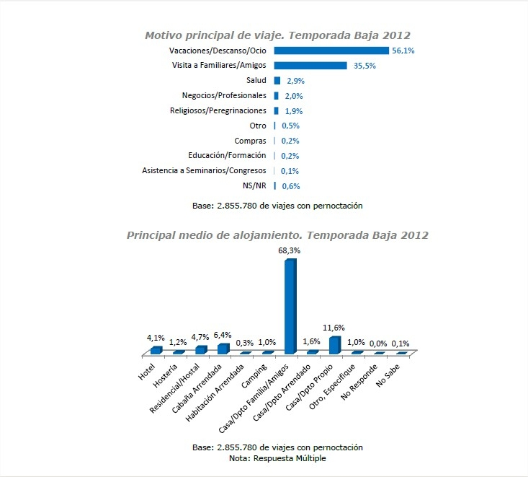

- Los medios de transporte terrestre son por lejos los más utilizados para llegar a destino en los viajes de la temporada. En más del 90% de éstos, se utiliza bus o automóvil. Cabe destacar el aumento experimentado en el uso de avión como medio de transporte interno, llegando a una participación del 7,7%, considerando que en la temporada baja del 2011 ésta llegaba a un 5,4%.

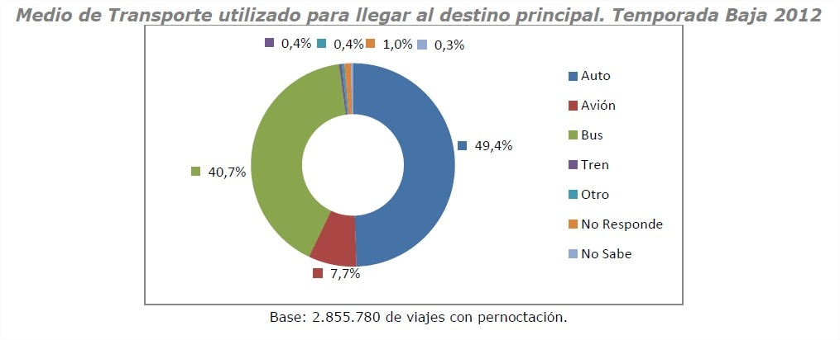

DESTINOS PREFERIDOS POR CHILENOS EN TEMPORADA BAJA

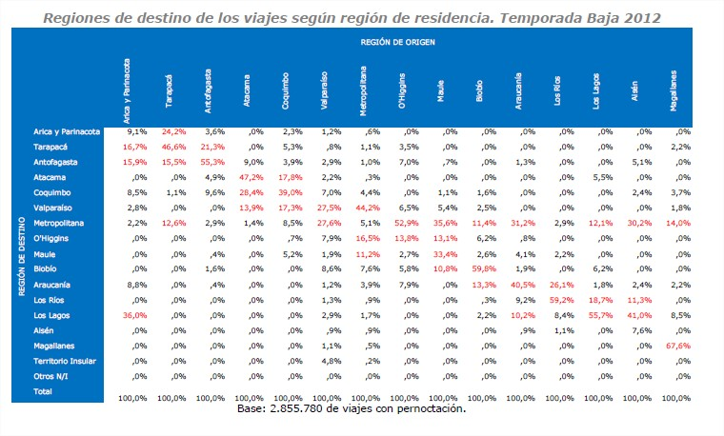

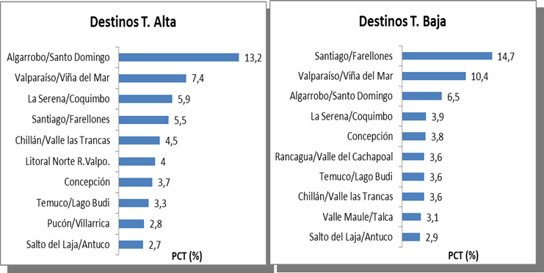

Otros indicadores (peajes, flujo aéreo y visita SNASPE)
El flujo vehicular de salida por las 4 principales plazas de peajes concesionadas de la Región Metropolitana, registra sostenido crecimiento los últimos 4 años, con una media anual de +7,9%, mientras que el mismo indicador para el periodo estival llega a +5,8%, o sea 2,1 puntos porcentuales menos. Otro indicador de interés se obtiene a partir de la comparación del flujo mensual promedio entre el periodo temporada baja versus el periodo estival. De esta manera, se establece que mensualmente el flujo promedio durante temporada baja representa entre un 74% a 79% respecto al periodo estival.

Por su parte, el movimiento interno de pasajeros en vuelos domésticos, registra un irregular comportamiento los últimos 4 años, con una ralentización en el ritmo de crecimiento específicamente durante el periodo abril a julio, llegando a un -0,1% el año 2015 en comparación al mismo periodo del año anterior, y de diciembre 2014 a marzo 2015 llegando a un -0,3%. Otro indicador de interés se obtiene a partir de la comparación del movimiento mensual promedio entre temporada baja versus el periodo estival. De esta manera, se establece que mensualmente el movimiento promedio durante temporada baja representa entre un 80% a 86% respecto al periodo estival.

Por último, la llegada de visitantes a unidades del SNASPE, también registra un irregular comportamiento los últimos 4 años, con alzas y bajas comparando con año anterior. Es posible establecer que el registro de temporada baja del año 2015, es casi un 25% superior del mismo periodo 3 años atrás. Otro indicador de interés se obtiene a partir de la comparación de las llegadas mensuales promedio entre temporada baja versus el periodo estival. De esta manera, se establece que mensualmente las llegadas promedio durante temporada baja disminuyen muy significativamente, representando solo un 35% a 41% respecto al flujo del periodo estival.

LLEGADA TURISTA EXTRANJERO TEMPORADA BAJA
- Respecto a la llegada de los turistas extranjeros al país, la Subsecretaria de Turismo, Javiera Montes, detalló que “si bien presentan mayores movimientos durante los períodos estivales en los que se concentra cerca del 44% de las visitas anuales, también hemos tenido un registro positivo en torno a las visitas durante temporada baja. Durante este periodo se concentra el 26% de las llegadas anuales”.

- “Durante el 2015, recibimos 1.192.361 turistas extranjeros en temporada baja que consideran los meses de abril, mayo, junio y julio, mientras que el 2014 recibimos a 946.035. Esto reflejó un crecimiento de un 26%” puntualizó.

Llegadas de turistas extranjeros en temporada baja
AÑO 2015 | abr | may | jun | jul
 | 313.408 | 263.887 | 284.005 | 331.061
AÑO 2014 | abr | may | jun | jul
 | 254.063 | 228.542 | 193.004 | 270.426
AÑO 2013 | abr | may | jun | jul
 | 252.000 | 210.616 | 197.421 | 258.355

Zapata, Melipilla, Angostura, Lampa.
Para efectos de análisis, se excluye el flujo entre Santiago-Calama y Santiago-Antofagasta.

